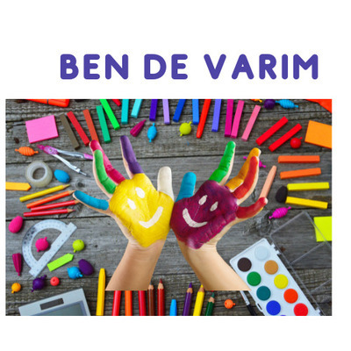

Okulumuzda İngilizce öğretmeni olarak görev yapmakta olan Sevil AYKUL’un ortağı olduğu ‘’BEN DE VARIM’’ E-Twinning projesinin sona yaklaşmanın heyecanı içindeyiz. Proje 10 Türk ortaktan oluşmaktadır. Projede her ay belirlenen çalışmalarla öğrencilerin yeteneklerini, ilgilerini ortaya çıkarmaya yönelik eğitim faaliyetleri tasarlayarak öğrencilerin keşfetmelerine yardımcı olmayı ve her çocuğun özel olduğunu ve beceri duygusunu tatması gerektiği düşüncesiyle sosyal, çevresel, kültürel etkinlikler yardımıyla özerklik, özgüven, iletişim becerileri, etkili konuşma, dijital yetkinlik gibi becerileri kazanmaları amaçlanmaktadır.
Proje 3 aydır sürmektedir. Öğretmen ve öğrencilerimize başarılar dileriz.
